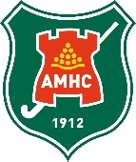
Zaalhockey info voor keepers en coaches!
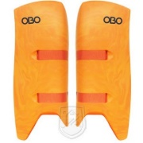
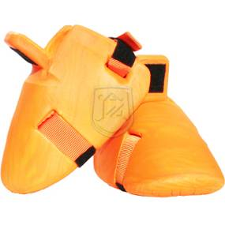
De zaalperiode staat weer voor de deur, en dat betekent dat de keepersuitrusting aangepast moet worden! Hier is een korte uitleg om iedereen te helpen met het juiste materiaal en de benodigdheden.
Met name teams 012 hebben deze set.
- Geen hoezen en riempjes benodigd
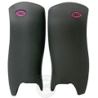
Teams die in het bezit zijn maat S legguards (staat vermeld aan de binnenkant)
- Type zaalhoes zwart
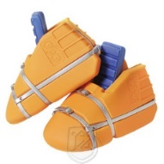
Teams en keepers met dit type klompen
- Speciale riempjes!
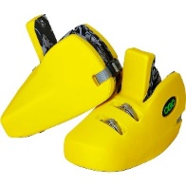
Teams die spelen met dit type klompen
- hebben 4 zaalriempjes nodig
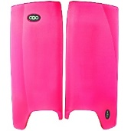
Teams die spelen met legguards maat M en of L
- rode zaalhoezen
- Zaalriempjes wisselen:
Het vervangen van zaalriempjes kan een lastige klus zijn. Doe dit rustig thuis op de bank.
Bekijk het instructiefilmpje: https://www.youtube.com/watch?v=npPSExnkbRQ&feature=youtu.be
- Zaalhoezen plaatsen:
Zorg dat je weet hoe je de hoezen correct aanbrengt.
Bekijk het instructiefilmpje:
https://www.youtube.com/watch?v=hH1ovOq4SpE
Heel veel succes in de zaal en bij vragen kun je altijd contact opnemen!
Madelon Manse-van de Groep
keepers@amhc.nl

